Cartes Trouve le nombre manquant
Fiche 37a

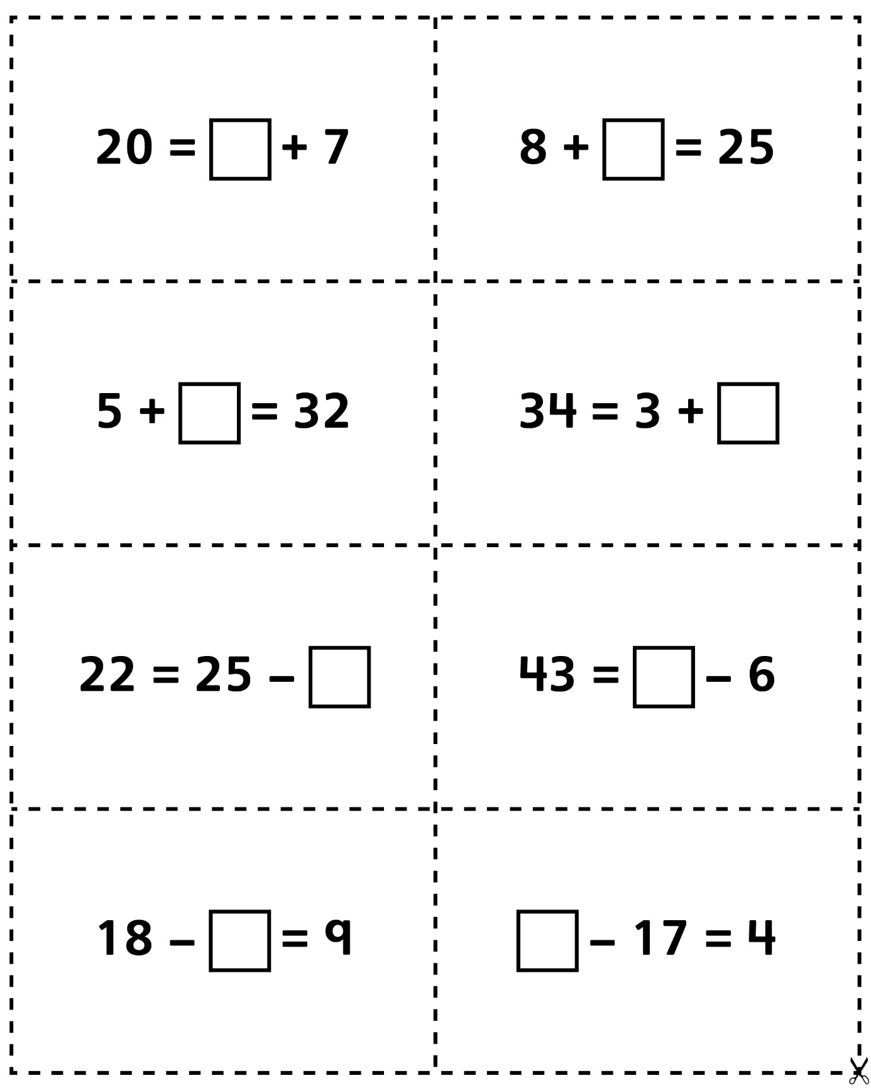

Cartes Trouve le nombre manquant
Fiche 37b

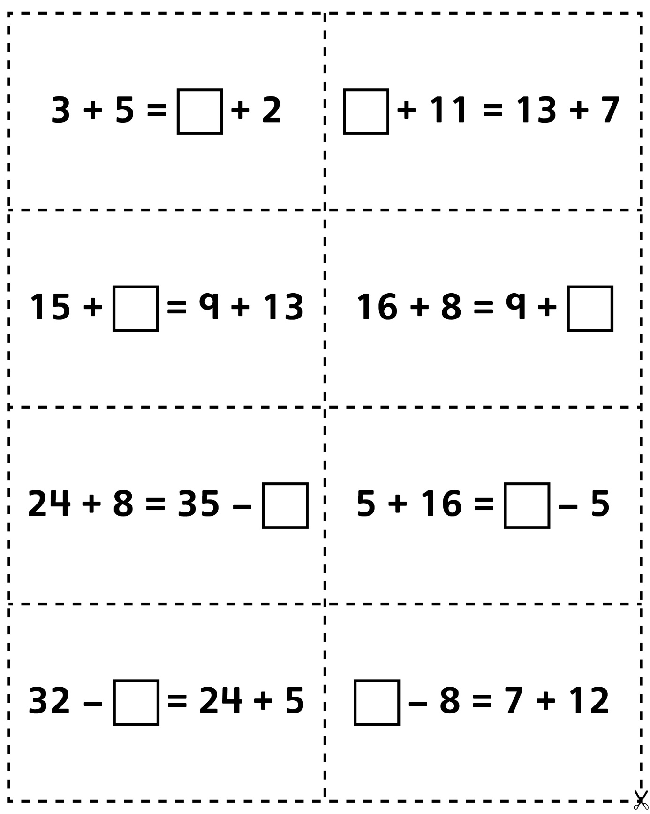

Cartes Trouve le nombre manquant
Fiche 37c

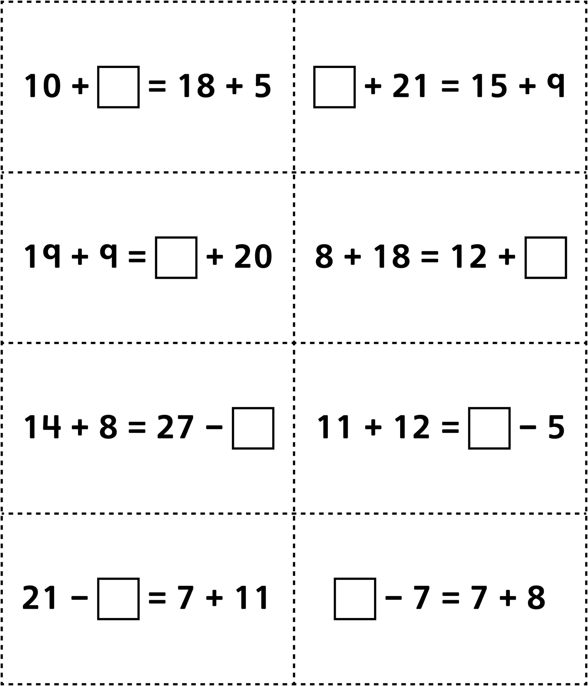
Cartes Trouve le nombre manquant
Fiche 37d

(pour Accommodation)

